附件3：
山东商业职业技术学院报道路线示意图及乘车路线
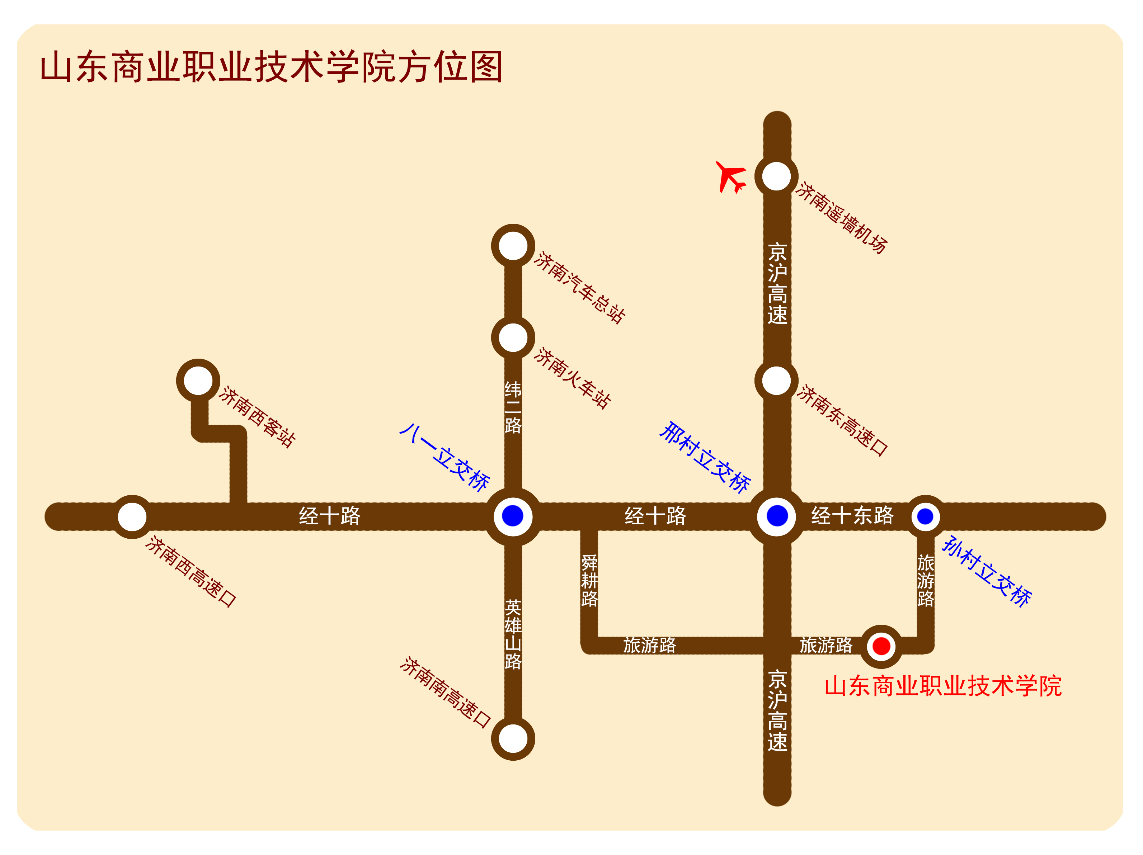
山东商业职业技术学院乘车路线
地址：济南市旅游路4516号山东商业职业技术学院 （元琅大酒店电话：0531-86335977、86335677）
地点 | 距离 | 交通工具 | 乘车路线
济南遥墙国际机场 | 30公里 | 打车 | 出济南遥墙国际机场→绕城高速公路→旅游路；费用70元左右。
济南西站 | 43公里 | 打车 | 出济南西站→北园高架桥→二环东路高架桥→经十东路→旅游路；费用97元左右。
济南站 | 30公里 | 打车 | 出济南站→经十路→旅游路；费用67元左右。
济南长途汽车站 | 30公里 | 打车 | 出济南长途机车总站→经十路→旅游路；费用69元左右。

